卷 号 | 1
卷内编号 | 3
密 级 | 机密

项目编号: Error: Reference source not found
eboy电子商务系统
分 类:  文档 | Error: Reference source not found  Version: 1.0  项 目 承 担 部 门：eboy项目组  撰 写 人（签名）：蔡通达  完 成 日 期：7月7日  本文档 使 用部门： □主管领导 ■项目组  □客户（市场） ■维护人员 □用户  评审负责人（签名）：王家雷  评 审 日 期：7月8日

目 录
1. 引言 2
1.1 编写目的 2
1.2 定义 2
1.3 参考资料 2
2. 范围 2
2.1 系统主要目标 2
2.2 主要软件需求 2
2.3 设计约束、限制 4
3. 软件系统结构设计 4
3.1 复审数据流、控制流 4
3.2 软件体系结构 5
3.2.1 软件程序结构图 5
3.2.2 模块命名规则 6
4. 数据设计 6
4.1 数据字典复审 6
4.2 数据项 6
4.2.1 eboy_address 6
4.2.2 eboy_admin 7
4.2.3 eboy_car 7
4.2.4 eboy_comment 8
4.2.5 eboy_delivery 9
4.2.6 eboy_Item 9
4.2.7 eboy_order 10
4.2.8 eboy_picture 11
4.2.9 eboy_user 12
4.2.10 eboy_wish 13
4.3 数据库结构设计 21
5. 接口设计 22
5.1 用户界面设计规则 22
5.2 内部接口设计 22
5.3 外部接口设计 22
6. 出错处理设计 22
7. 系统维护设计 23

引言

编写目的
此概要设计说明书是为了说明整个系统的体系架构，以及需求用例的各个功能点在架构中的体现，为系统的详细设计人员进行详细设计时的输入参考文档。

定义
请见术语表

参考资料
- 《用户需求说明书》
- 《技术可行性报告》
- 《项目开发计划》
- 《需求规格说明书》

范围

系统主要目标
中国客户通过eBay网站从其他市场(如英国/美国)购买物品时,往往会受到由语言/文化/海关/运输/税带来的障碍。我们小组开发的eboy电子商务系统系统就是用来为中国用户屏蔽这些障碍,使中国用户也能够自如地在eBay上购买来自全球市场的商品。

主要软件需求
V0.5
序号 | 功能名称 | 功能需求标识 | 优先级 | 简要描述
1 | 管理员登录注册功能 | Admin-1 | 高 | 管理员在页面上登录注册
2 | 管理员账户管理功能 | Admin-2 | 高 | 管理员在页面上进行个人信息的管理
3 | 管理员后台商品管理功能 | Admin-3 | 高 | 管理员在页面上对商品进行查找、移除、添加、浏览、查看商品详情、翻译商品信息
4 | 用户登录注册功能 | User-1 | 高 | 用户在页面上登录注册
5 | 用户账户管理功能 | User-2 | 高 | 用户在页面上进行个人信息的管理
6 | 用户评论功能 | User-3 | 高 | 用户在页面上对商品进行评论
7 | 用户购物车功能 | User-4 | 高 | 用户在页面上将商品添加到购物车，并可以移除，改变购买的数量，以及购买
8 | 用户收藏夹功能 | User-5 | 高 | 用户在页面上将商品添加到收藏夹，并可以移除，改变收藏的数量，分享以及移至购物车
9 | 用户订单管理功能 | User-6 | 高 | 用户在页面上浏览所有订单，也可以查看每个订单的详细情况，还可以以地图的形式查看商品已经送到哪里了。
10 | 管理员网站信息平台功能 | Admin-additional-1 | 中 | 用户做出的高分评价和低分评价会推送到管理员这里，方便管理员对商品进行管理
11 | 管理员热门商品自动添加功能 | Admin-additional-2 | 低 | 系统通过爬虫技术抓取在中国市场热门的商品，自动搜索并添加到仓库中去
12 | 用户聊天功能 | User-additional-1 | 低 | 用户可以联系客服，了解相应的信息
 | 用户多平台拓展 | User-additional-2 | 低 | 我们可以加入一些微信的功能或者是浏览器插件

V1.0
序号 | 功能名称 | 功能需求标识 | 优先级 | 简要描述
1 | 管理员登录 | Admin-1 | 高 | 管理员在页面上登录
2 | 管理员注销 | Admin-2 | 高 | 管理员在页面上注销
3 | 管理员后台查看收支明细功能 | Admin-3 | 高 | 管理员在页面上对商品进行显示近5日收支明细表功能
4 | 管理员后台仓库管理功能 | Admin-4 | 高 | 管理员后台查找Ebay商品功能  管理员后台查找淘宝热门商品功能  管理员后台查找仓库商品功能  管理员后台添加仓库商品功能  管理员后台翻译仓库商品功能  管理员后台编辑仓库商品功能  管理员后台推广仓库商品功能  管理员后台查看商品详情功能  管理员后台排序仓库商品功能
5 | 管理员后台类型管理功能 | Admin-5 | 高 | 管理员后台查看类型功能  管理员后台添加类型功能  显示仓库类别比例表功能
6 | 管理员后台标签管理功能 | Admin-6 | 高 | 管理员后台查看标签功能  管理员后台修改标签功能
7 | 管理员后台评价管理功能 | Admin-7 | 高 | 管理员后台查看评价功能  管理员后台删除评价功能  显示评分比例表功能
8 | 管理员后台物流管理功能 | Admin-8 | 高 | 管理员后台查询订单功能  管理员后台查看物流信息功能  管理员后台添加物流信息功能
9 | 管理员后台订单管理 | Admin-9 | 高 | 管理员后台发货功能  管理员查看订单功能  显示订单地图功能
10 | 用户查找商品功能 | User-1 | 高 | 用户关键字搜索商品功能  用户类别搜索商品功能  用户标签搜索商品功能  用户淘宝热门关键字搜索商品功能  用户商品排序功能
11 | 用户查看商品功能 | User-2 | 高 | 查看商品详情
12 | 用户分享商品功能 | User-3 | 高 | 将商品分享到社交网站上
13 | 用户购物车功能 | User-4 | 高 | 用户购物车添加商品功能  用户购物车浏览商品功能  用户购物车移除商品功能  用户购物车下订单功能
14 | 用户订单管理功能 | User-5 | 高 | 用户查看订单功能  用户查看订单详情功能  用户查看运输详情功能  用户确认订单功能  用户评价商品功能
15 | 用户移动终端功能 | User-6 | 高 | 用户通过二维码查看推广产品  用户通过二维码查看订单
16 | 帮助功能 | User-7 | 高 | 为用户详细的帮助信息和联系方式

设计约束、限制
限制类型 | 具体信息
经费限制 | 由于是暑假大作业没有经费限制，也不用花钱
开发期限 | 初级阶段期限：8月2日  进阶阶段期限：9月13日
硬件限制 | 要有有网络连接
编程语言 | Java
通信协议 | HTTP
安全和保密要求 | 暂无
开发过程中须遵守的某些标准或规则 | HTML标准

软件系统结构设计

复审数据流、控制流
经过审查，我们设计的数据流和控制流没有问题。

软件体系结构

软件程序结构图
V0.5
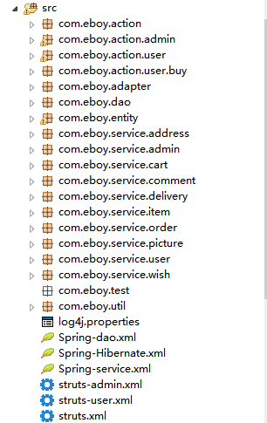
V1.0
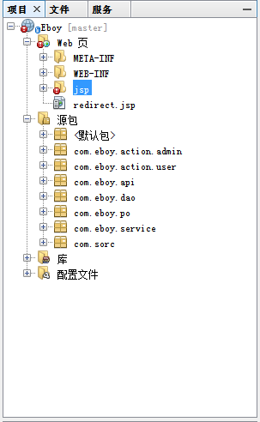

模块命名规则
在这个系统中我们使用的是驼峰命名规则

数据设计

数据字典复审
我们对需求分析阶段形成的数据字典进行复审和精化后的结果表示满意。

数据项

eboy_address
<hibernate-mapping>
<class name="com.eboy.entity.Address" table="eboy_address"
catalog="eboy">

<id name="address_id" type="java.lang.Integer">
<column name="address_id" />
<generator class="identity" />
</id>

<property name="user_id" type="java.lang.Integer">
<column name="user_id" />
</property>

<property name="address_detail" type="java.lang.String">
<column name="address_detail" length="45" />
</property>

<property name="address_zipcode" type="java.lang.String">
<column name="address_zipcode" length="45" />
</property>

</class>
</hibernate-mapping>

eboy_admin
<hibernate-mapping>
<class name="com.eboy.entity.Admin" table="eboy_admin"
catalog="eboy">

<id name="admin_id" type="java.lang.Integer">
<column name="admin_id" />
<generator class="identity" />
</id>

<property name="admin_name" type="java.lang.String">
<column name="admin_name" length="45" />
</property>

<property name="admin_password" type="java.lang.String">
<column name="admin_password" length="45" />
</property>

</class>
</hibernate-mapping>

eboy_car
<hibernate-mapping>
<class name="com.eboy.entity.Cart" table="eboy_cart"
catalog="eboy">

<id name="cart_id" type="java.lang.Integer">
<column name="cart_id" />
<generator class="identity" />
</id>

<property name="user_id" type="java.lang.Integer">
<column name="user_id" />
</property>

<property name="item_id" type="java.lang.Integer">
<column name="item_id" />
</property>

<property name="cart_quantity" type="java.lang.Integer">
<column name="cart_quantity" />
</property>

</class>
</hibernate-mapping>

eboy_comment
<hibernate-mapping>
<class name="com.eboy.entity.Comment" table="eboy_comment"
catalog="eboy">

<id name="comment_id" type="java.lang.Integer">
<column name="comment_id" />
<generator class="identity" />
</id>

<property name="user_id" type="java.lang.Integer">
<column name="user_id" />
</property>

<property name="item_id" type="java.lang.Integer">
<column name="item_id" />
</property>

<property name="comment_rank" type="java.lang.Integer">
<column name="comment_rank" />
</property>

<property name="comment_content" type="java.lang.String">
<column name="comment_content" length="1024" />
</property>

</class>
</hibernate-mapping>

eboy_delivery
<hibernate-mapping>
<class name="com.eboy.entity.Delivery" table="eboy_delivery"
catalog="eboy">

<id name="delivery_id" type="java.lang.Integer">
<column name="delivery_id" />
<generator class="identity" />
</id>

<property name="order_id" type="java.lang.Integer">
<column name="order_id" />
</property>

<property name="delivery_current_position" type="java.lang.String">
<column name="delivery_current_position" length="256" />
</property>

</class>
</hibernate-mapping>

eboy_Item
<hibernate-mapping>
<class name="com.eboy.entity.Item" table="eboy_item"
catalog="eboy">

<id name="item_id" type="java.lang.Integer">
<column name="item_id"/>
<generator class="identity" />
</id>

<property name="item_ebay_id" type="java.lang.String">
<column name="item_ebay_id" length="45" />
</property>

<property name="item_product_id" type="java.lang.String">
<column name="item_product_id" length="45" />
</property>

<property name="item_current_price" type="java.lang.Double">
<column name="item_current_price" />
</property>

<property name="item_title" type="java.lang.String">
<column name="item_title" length="128" />
</property>

<property name="item_gallery_url" type="java.lang.String">
<column name="item_gallery_url" length="256" />
</property>

<property name="item_score" type="java.lang.Double">
<column name="item_score" />
</property>

<property name="item_description" type="java.lang.String">
<column name="item_description" length="16384" />
</property>

<property name="item_count" type="java.lang.Integer">
<column name="item_count" />
</property>

<property name="item_catagory" type="java.lang.String">
<column name="item_catagory" length="45" />
</property>

<property name="item_start_time" type="java.sql.Timestamp">
<column name="item_start_time"/>
</property>

<property name="item_end_time" type="java.sql.Timestamp">
<column name="item_end_time"/>
</property>

</class>
</hibernate-mapping>

eboy_order
<hibernate-mapping>
<class name="com.eboy.entity.Order" table="eboy_order"
catalog="eboy">

<id name="order_id" type="java.lang.Integer">
<column name="order_id" />
<generator class="identity" />
</id>

<property name="item_id" type="java.lang.Integer">
<column name="item_id" />
</property>

<property name="user_id" type="java.lang.Integer">
<column name="user_id" />
</property>

<property name="order_state" type="java.lang.String">
<column name="order_state" length="45" />
</property>

<property name="order_datetime" type="java.sql.Timestamp">
<column name="order_datetime" />
</property>

<property name="order_address" type="java.lang.String">
<column name="order_address" length="90"/>
</property>

<property name="order_item_quantity" type="java.lang.Integer">
<column name="order_item_quantity" />
</property>

<property name="order_phone" type="java.lang.String">
<column name="order_phone" />
</property>

<property name="order_price" type="java.lang.Double">
<column name="order_price" />
</property>

<property name="order_receiver" type="java.lang.String">
<column name="order_receiver" />
</property>

</class>
</hibernate-mapping>

eboy_picture
<hibernate-mapping>
<class name="com.eboy.entity.Picture" table="eboy_picture"
catalog="eboy">

<id name="picture_id" type="java.lang.Integer">
<column name="picture_id" />
<generator class="identity" />
</id>

<property name="item_id" type="java.lang.Integer">
<column name="item_id" />
</property>

<property name="picture_url" type="java.lang.String">
<column name="picture_url" length="256" />
</property>

</class>
</hibernate-mapping>

eboy_user
<hibernate-mapping>
<class name="com.eboy.entity.User" table="eboy_user"
catalog="eboy">

<id name="user_id" type="java.lang.Integer">
<column name="user_id" />
<generator class="identity" />
</id>

<property name="user_referrer_id" type="java.lang.Integer">
<column name="user_referrer_id" />
</property>

<property name="user_password" type="java.lang.String">
<column name="user_password" length="45" />
</property>

<property name="user_name" type="java.lang.String">
<column name="user_name" length="45" />
</property>

<property name="user_email" type="java.lang.String">
<column name="user_email" length="90" />
</property>

<property name="user_phone" type="java.lang.String">
<column name="user_phone" length="45" />
</property>

<property name="user_gender" type="java.lang.String">
<column name="user_gender" length="45" />
</property>

<property name="user_birthday" type="java.sql.Date">
<column name="user_birthday" />
</property>

<property name="user_coupon" type="java.lang.Integer">
<column name="user_coupon" />
</property>

</class>
</hibernate-mapping>

eboy_wish
<hibernate-mapping>
<class name="com.eboy.entity.Wish" table="eboy_wish"
catalog="eboy">

<id name="wish_id" type="java.lang.Integer">
<column name="wish_id" />
<generator class="identity" />
</id>

<property name="user_id" type="java.lang.Integer">
<column name="user_id" />
</property>

<property name="item_id" type="java.lang.Integer">
<column name="item_id" />
</property>

<property name="wish_quantity" type="java.lang.Integer">
<column name="wish_quantity" />
</property>

</class>
</hibernate-mapping>

V1.0
Category
<?xml version="1.0"?>
<!DOCTYPE hibernate-mapping PUBLIC "-//Hibernate/Hibernate Mapping DTD 3.0//EN"
"http://hibernate.sourceforge.net/hibernate-mapping-3.0.dtd">
<!-- Generated 2013-9-9 16:00:41 by Hibernate Tools 3.2.1.GA -->
<hibernate-mapping>
<class name="com.eboy.po.Category" table="Category" catalog="Eboy">
<id name="categoryId" type="java.lang.Integer">
<column name="categoryID" />
<generator class="identity" />
</id>
<property name="categoryName" type="string">
<column name="categoryName" not-null="true" />
</property>
<set name="items" inverse="true" lazy="false">
<key>
<column name="categoryID" not-null="true"/>
</key>
<one-to-many class="com.eboy.po.Item" />
</set>
</class>
</hibernate-mapping>

Comment
<?xml version="1.0"?>
<!DOCTYPE hibernate-mapping PUBLIC "-//Hibernate/Hibernate Mapping DTD 3.0//EN"
"http://hibernate.sourceforge.net/hibernate-mapping-3.0.dtd">
<!-- Generated 2013-9-9 16:00:41 by Hibernate Tools 3.2.1.GA -->
<hibernate-mapping>
<class name="com.eboy.po.Comment" table="Comment" catalog="Eboy">
<id name="commentId" type="java.lang.Integer">
<column name="commentID" />
<generator class="identity" />
</id>
<many-to-one name="item" class="com.eboy.po.Item" fetch="select" lazy="false">
<column name="itemID" not-null="true" />
</many-to-one>
<property name="commentUserName" type="string">
<column name="commentUserName" />
</property>
<property name="commentContent" type="string">
<column name="commentContent" not-null="true" />
</property>
<property name="commentRate" type="double">
<column name="commentRate" precision="22" scale="0" not-null="true" />
</property>
<property name="commentTime" type="timestamp">
<column name="commentTime" length="19" not-null="true" />
</property>
</class>
</hibernate-mapping>

Delivery
<?xml version="1.0"?>
<!DOCTYPE hibernate-mapping PUBLIC "-//Hibernate/Hibernate Mapping DTD 3.0//EN"
"http://hibernate.sourceforge.net/hibernate-mapping-3.0.dtd">
<!-- Generated 2013-9-9 16:00:41 by Hibernate Tools 3.2.1.GA -->
<hibernate-mapping>
<class name="com.eboy.po.Delivery" table="Delivery" catalog="Eboy">
<id name="deliveryId" type="java.lang.Integer">
<column name="deliveryID" />
<generator class="identity" />
</id>
<many-to-one name="order" class="com.eboy.po.Order" fetch="select">
<column name="orderID" not-null="true" />
</many-to-one>
<property name="deliveryLocation" type="string">
<column name="deliveryLocation" not-null="true" />
</property>
<property name="deliveryRemark" type="string">
<column name="deliveryRemark" />
</property>
<property name="deliveryTime" type="timestamp">
<column name="deliveryTime" length="19" not-null="true" />
</property>
</class>
</hibernate-mapping>

Gallery
<?xml version="1.0"?>
<!DOCTYPE hibernate-mapping PUBLIC "-//Hibernate/Hibernate Mapping DTD 3.0//EN"
"http://hibernate.sourceforge.net/hibernate-mapping-3.0.dtd">
<!-- Generated 2013-9-9 16:00:41 by Hibernate Tools 3.2.1.GA -->
<hibernate-mapping>
<class name="com.eboy.po.Gallery" table="Gallery" catalog="Eboy">
<id name="galleryId" type="java.lang.Integer">
<column name="galleryID" />
<generator class="identity" />
</id>
<many-to-one name="item" class="com.eboy.po.Item" fetch="select">
<column name="itemID" not-null="true" />
</many-to-one>
<property name="galleryUrl" type="string">
<column name="galleryURL" not-null="true" />
</property>
</class>
</hibernate-mapping>

Item
<?xml version="1.0"?>
<!DOCTYPE hibernate-mapping PUBLIC "-//Hibernate/Hibernate Mapping DTD 3.0//EN"
"http://hibernate.sourceforge.net/hibernate-mapping-3.0.dtd">
<!-- Generated 2013-9-9 16:00:41 by Hibernate Tools 3.2.1.GA -->
<hibernate-mapping>
<class name="com.eboy.po.Item" table="Item" catalog="Eboy">
<id name="itemId" type="java.lang.Integer">
<column name="itemID" />
<generator class="identity" />
</id>
<many-to-one name="category" class="com.eboy.po.Category" fetch="select">
<column name="categoryID" not-null="true" />
</many-to-one>
<property name="itemEbayId" type="string">
<column name="itemEbayID" length="30" not-null="true" />
</property>
<property name="itemTitle" type="string">
<column name="itemTitle" not-null="true" />
</property>
<property name="itemDescription" type="binary">
<column name="itemDescription" not-null="true" />
</property>
<property name="itemQuantity" type="int">
<column name="itemQuantity" not-null="true" />
</property>
<property name="itemSortScore" type="double">
<column name="itemSortScore" precision="22" scale="0" not-null="true" />
</property>
<property name="itemDiscount" type="double">
<column name="itemDiscount" precision="22" scale="0" not-null="true" />
</property>
<property name="itemThumbnailImageUrl" type="string">
<column name="itemThumbnailImageURL" not-null="true" />
</property>
<property name="itemSandboxId" type="string">
<column name="itemSandboxID" length="30" not-null="true" />
</property>
<property name="itemPrice" type="double">
<column name="itemPrice" precision="22" scale="0" not-null="true" />
</property>
<property name="itemPriceCurrency" type="string">
<column name="itemPriceCurrency" length="10" not-null="true" />
</property>
<property name="itemPackageCost" type="java.lang.Double">
<column name="itemPackageCost" precision="22" scale="0" />
</property>
<property name="itemPackageCostCurrency" type="string">
<column name="itemPackageCostCurrency" length="10" />
</property>
<property name="itemImportCost" type="java.lang.Double">
<column name="itemImportCost" precision="22" scale="0" />
</property>
<property name="itemImportCostCurrency" type="string">
<column name="itemImportCostCurrency" length="10" />
</property>
<property name="itemShippingCost" type="java.lang.Double">
<column name="itemShippingCost" precision="22" scale="0" />
</property>
<property name="itemShippingCostCurrency" type="string">
<column name="itemShippingCostCurrency" length="10" />
</property>
<property name="itemInsuranceCost" type="java.lang.Double">
<column name="itemInsuranceCost" precision="22" scale="0" />
</property>
<property name="itemInsuranceCostCurrency" type="string">
<column name="itemInsuranceCostCurrency" length="10" />
</property>
<property name="itemTaxCost" type="java.lang.Double">
<column name="itemTaxCost" precision="22" scale="0" />
</property>
<property name="itemTaxCostCurrency" type="string">
<column name="itemTaxCostCurrency" length="10" />
</property>
<property name="itemSoldQuantity" type="int">
<column name="itemSoldQuantity" not-null="true" />
</property>
<set name="comments" inverse="true" lazy="false">
<key>
<column name="itemID" not-null="true" />
</key>
<one-to-many class="com.eboy.po.Comment" />
</set>
<set name="orders" inverse="true" lazy="false">
<key>
<column name="itemID" not-null="true" />
</key>
<one-to-many class="com.eboy.po.Order" />
</set>
<set name="itemTags" inverse="true" lazy="false">
<key>
<column name="itemID" not-null="true" />
</key>
<one-to-many class="com.eboy.po.ItemTag" />
</set>
<set name="galleries" inverse="true">
<key>
<column name="itemID" not-null="true" />
</key>
<one-to-many class="com.eboy.po.Gallery" />
</set>
</class>
</hibernate-mapping>

ItemTag
<?xml version="1.0"?>
<!DOCTYPE hibernate-mapping PUBLIC "-//Hibernate/Hibernate Mapping DTD 3.0//EN"
"http://hibernate.sourceforge.net/hibernate-mapping-3.0.dtd">
<!-- Generated 2013-9-9 16:00:41 by Hibernate Tools 3.2.1.GA -->
<hibernate-mapping>
<class name="com.eboy.po.ItemTag" table="ItemTag" catalog="Eboy">
<id name="itemTagId" type="java.lang.Integer">
<column name="itemTagID" />
<generator class="identity" />
</id>
<many-to-one name="tag" class="com.eboy.po.Tag" fetch="select" lazy="false">
<column name="tagID" not-null="true" />
</many-to-one>
<many-to-one name="item" class="com.eboy.po.Item" fetch="select" lazy="false">
<column name="itemID" not-null="true" />
</many-to-one>
</class>
</hibernate-mapping>

Order
<?xml version="1.0"?>
<!DOCTYPE hibernate-mapping PUBLIC "-//Hibernate/Hibernate Mapping DTD 3.0//EN"
"http://hibernate.sourceforge.net/hibernate-mapping-3.0.dtd">
<!-- Generated 2013-9-9 16:00:41 by Hibernate Tools 3.2.1.GA -->
<hibernate-mapping>
<class name="com.eboy.po.Order" table="Order" catalog="Eboy">
<id name="orderId" type="java.lang.Integer">
<column name="orderID" />
<generator class="identity" />
</id>
<many-to-one name="item" class="com.eboy.po.Item" fetch="select" lazy="false">
<column name="itemID" not-null="true" />
</many-to-one>
<property name="orderQuantity" type="int">
<column name="orderQuantity" not-null="true" />
</property>
<property name="orderValidate" type="string">
<column name="orderValidate" length="10" not-null="true" />
</property>
<property name="orderPrice" type="double">
<column name="orderPrice" precision="22" scale="0" not-null="true" />
</property>
<property name="orderAddress" type="string">
<column name="orderAddress" not-null="true" />
</property>
<property name="orderStatus" type="string">
<column name="orderStatus" length="64" not-null="true" />
</property>
<property name="orderPhone" type="string">
<column name="orderPhone" length="32" not-null="true" />
</property>
<property name="orderReceiver" type="string">
<column name="orderReceiver" not-null="true" />
</property>
<property name="orderEmail" type="string">
<column name="orderEmail" not-null="true" />
</property>
<set name="deliveries" inverse="true">
<key>
<column name="orderID" not-null="true" />
</key>
<one-to-many class="com.eboy.po.Delivery" />
</set>
</class>
</hibernate-mapping>

Statisics
<?xml version="1.0"?>
<!DOCTYPE hibernate-mapping PUBLIC "-//Hibernate/Hibernate Mapping DTD 3.0//EN"
"http://hibernate.sourceforge.net/hibernate-mapping-3.0.dtd">
<!-- Generated 2013-9-9 16:00:41 by Hibernate Tools 3.2.1.GA -->
<hibernate-mapping>
<class name="com.eboy.po.Statistics" table="Statistics" catalog="Eboy">
<id name="statisticsId" type="java.lang.Integer">
<column name="statisticsID" />
<generator class="identity" />
</id>
<property name="statisticsMoney" type="double">
<column name="statisticsMoney" precision="22" scale="0" not-null="true" />
</property>
<property name="statisticsTime" type="date">
<column name="statisticsTime" length="10" not-null="true" />
</property>
</class>
</hibernate-mapping>

Tag
<?xml version="1.0"?>
<!DOCTYPE hibernate-mapping PUBLIC "-//Hibernate/Hibernate Mapping DTD 3.0//EN"
"http://hibernate.sourceforge.net/hibernate-mapping-3.0.dtd">
<!-- Generated 2013-9-9 16:00:41 by Hibernate Tools 3.2.1.GA -->
<hibernate-mapping>
<class name="com.eboy.po.Tag" table="Tag" catalog="Eboy">
<id name="tagId" type="java.lang.Integer">
<column name="tagID" />
<generator class="identity" />
</id>
<property name="tagWord" type="string">
<column name="tagWord" not-null="true" />
</property>
<set name="itemTags" inverse="true" lazy="false">
<key>
<column name="tagID" not-null="true" />
</key>
<one-to-many class="com.eboy.po.ItemTag" />
</set>
</class>
</hibernate-mapping>

数据库结构设计
V0.5
eboy概念数据模型cdm
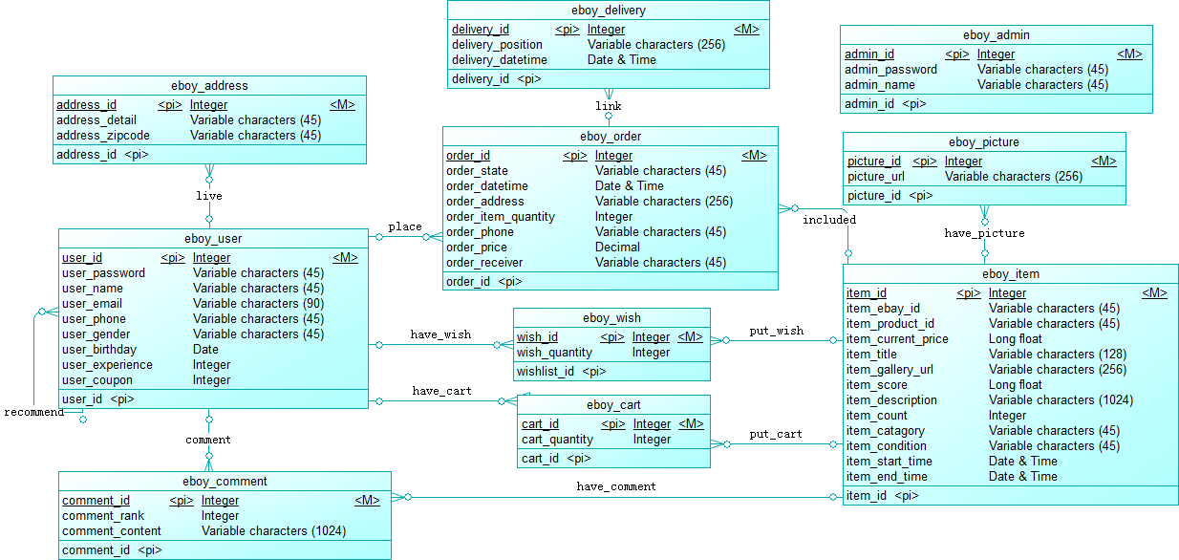
eboy物理数据模型pdm
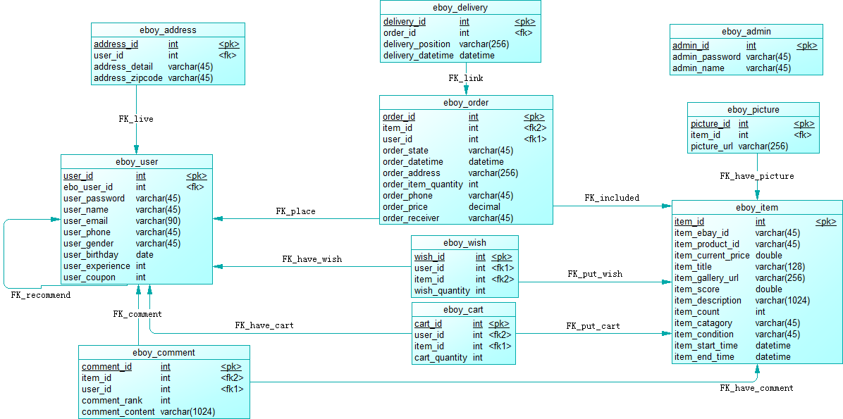

V1.0

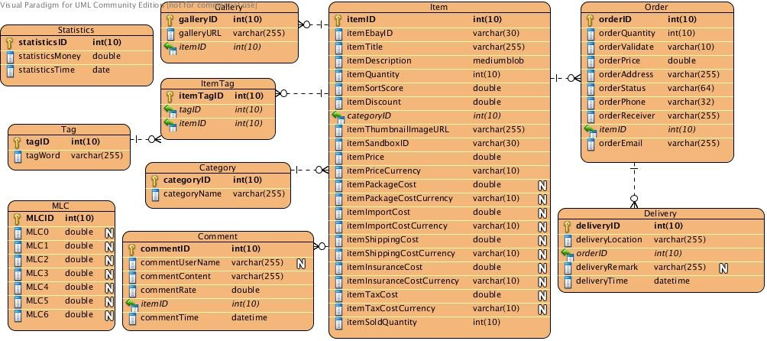

接口设计

用户界面设计规则
eboy电子商务系统的目标用户普遍对计算机不是非常专业，所以系统在设计用户界面的时候就要非常注重界面的友好性。有详细的提示信息，醒目的条目按钮，界面要尽可能华丽些，能够吸引用户的使用。

内部接口设计
数据库模块的操作由管理员通过密码登陆，然后对数据库进行相应的操作。通过对数据库要进行的不同的操作来决定调用另外的哪个模块。模块间采用函数调用、参数传递、返回值的方式进行信息传递。

外部接口设计
软件接口：系统利用Java提供与MySQL连接进行访问数据库的操作。
服务器程序可利用MySQL提供的对数据库备份的操作实现对数据库的备份操作。
在网络软件接口方面，采取一种无差错的传输协议进行连接。
硬件接口：输入：采用键盘鼠标以及Web的标准输入/输出进行输入处理。
输出：采用Web的标准输入/输出或其它输出设备对输出进行处理。

出错处理设计
错误类型 | 出错模块 | 处理方式
管理员登录密码输入错误 | 管理员登录模块 | 提示用户，说明错误原因
管理员登录用户名输入错误 | 管理员登录模块 | 提示用户，说明错误原因
管理员注册用户名重复 | 管理员注册模块 | 提示用户，说明错误原因
管理员注册用户名不合法 | 管理员注册模块 | 提示用户，说明错误原因
管理员注册两次密码不一致 | 管理员注册模块 | 提示用户，说明错误原因
管理员修改密码输入错误 | 管理员修改个人信息模块 | 提示用户，说明错误原因
管理员仓库商品库存不足 | 管理员后台商品管理模块 | 提示用户，说明错误原因
管理员商品信息不全 | 管理员后台商品管理模块 | 提示用户，说明错误原因
用户登录密码输入错误 | 用户登录模块 | 提示用户，说明错误原因
用户登录用户名输入错误 | 用户登录模块 | 提示用户，说明错误原因
用户注册用户名重复 | 用户注册模块 | 提示用户，说明错误原因
用户注册用户名不合法 | 用户注册模块 | 提示用户，说明错误原因
用户注册两次密码不一致 | 用户注册模块 | 提示用户，说明错误原因
用户修改密码输入错误 | 用户修改个人信息模块 | 提示用户，说明错误原因
用户结账时购物车为空 | 用户购物车模块 | 提示用户，说明错误原因

系统维护设计
维护方面主要为对服务器上的数据库数据进行维护。可使用MySQL的数据库维护功能机制。例如，定期为数据库进行备份。维护管理数据库死锁问题和维护数据库内数据的一致性等。

